02 февраля 2017 года на базе МБДОУ «Приданниковский детский сад №5» состоялся очный этап муниципального смотра-конкурса «Творческая мастерская — развивающее пособие по развитию речи своими руками» среди педагогов дошкольных образовательных организаций.
Организатором, куратором и ведущей конкурса выступила Ольга Михайловна Попкова, заведующая МБДОУ «Приданниковский детский сад №5», ею были созданы благоприятные условия для проведения мероприятия.
На заочный этап смотра-конкурса было подано 60 заявок из 25 дошкольных учреждений МО Красноуфимский округ, который проводился в кустовых методических объединениях (далее КМО) с обязательной презентацией педагогами своих развивающих пособий. В ходе демонстрации развивающих пособий каждый участник КМО имел возможность проголосовать за то пособие, которое отвечало заявленным требованиям смотра-конкурса. По результатам голосования в очный этап прошли 15 участников по 3 номинациям:
- Лучшее развивающее пособие своими руками (по звуковой культуре речи, по грамматическому строю речи, по словарю, по связной речи):
— «Лэпбук «Сказочный театр», автор – Трифонова Светлана Григорьевна, воспитатель филиала МБДОУ «Криулинский детский сад №3» — Саранинский детский сад;
— «Бизиборд», авторы – Шонохова Тамара Геннадьевна, Трянина Яна Владимировна, воспитатели филиала МБДОУ «Приданниковский детский сад №5» — «Чувашковский детский сад»;
— «Кто что ест», автор — Худякова Светлана Вячеславовна, воспитатель МКОУ «Нижнеиргинская СОШ» — Нижнеиргинский детский сад;
— «Дружные соседи», автор Игошева Татьяна Витальевна, воспитатель МКДОУ «Бугалышский детский сад №2»;
— «Кто в домике живет?», автор – Максимова Роза Ильинична, воспитатель филиала МКДОУ «Натальинский детский сад №4» — Ювинский детский сад.
- Лучшее многофункциональное развивающее пособие, направленное на всестороннее развитие ребенка:
— «Чудо-елочка», автор – Давлетбаева Татьяна Николаевна, воспитатель МКДОУ «Большетавринский детский сад №1»;
— «Волшебная копилочка», авторы – Попова Елена Михайловна, Филатова Ирина Николаевна, педагоги МБДОУ «Криулинский детский сад №3»;
— «Дворик мельника», автор – Мезенцева Римма Серафимовна, воспитатель МКОУ «Новосельская СОШ» — Новосельский детский сад;
— «На лугу», автор – Голых Елена Александровна, учитель-логопед МБДОУ «Приданниковский детский сад №5»;
— «Паровозик из Ромашково», автор – Чащухина Марина Владиленовна, воспитатель МКДОУ «Натальинский детский сад №4».
- Лучшее развивающее пособие по развитию речи для использования родителями в условиях семьи:
— «Мнемотаблицы», автор – Пашиева Юлия Савватиевна, воспитатель филиала МКДОУ «Большетавринский детский сад №1» — Сарсинский детский сад;
— «Волшебные кубики», автор – Винокурова Светлана Николаевна, воспитатель филиала МБДОУ «Приданниковский детский сад №5» — «Александровский детский сад»;
— «Руковичка», автор – Суздальцева Людмила Ефимовна, воспитатель МКОУ «Нижнеиргинская СОШ» — Нижнеиргинский детский сад;
— «Велькрошка», автор – Истомина Венера Рашитовна, воспитатель филиала МБДОУ «Криулинский детский сад №3» — Калиновский детский сад;
— «Найди пару», автор – Смирных Валентина Павловна, старший воспитатель МКДОУ «Натальинский детский сад №4».
Очный этап конкурса оценивало компетентное и независимое жюри, в состав которого вошли: Людмила Николаевна Кардашина – учитель-логопед МАДОУ детский сад 14 ГО Красноуфимск, Елена Петровна Мигашкина — специалист 1 категории и Екатерина Александровна Десяткова – заведующая РИМЦ МОУО МО Красноуфимский округ.
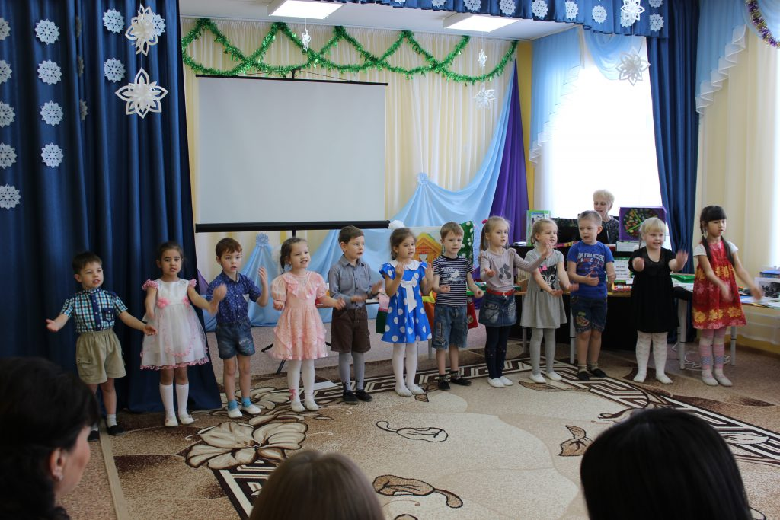
После того как участники конкурса закончили свои выступления, ответили на вопросы членов жюри и гостей мероприятия, воспитанники МБДОУ «Приданниковский детский сад №5» исполнили душевную песню и зажигательный танец.
Момент награждения настал!
В номинации «Лучшее развивающее пособие своими руками (по звуковой культуре речи, по грамматическому строю речи, по словарю, по связной речи)» лучшими стали: Шонохова Тамара Геннадьевна, Трянина Яна Владимировна, Худякова Светлана Вячеславовна, Трифонова Светлана Григорьевна.
В номинации «Лучшее многофункциональное развивающее пособие, направленное на всестороннее развитие ребенка» превзошли всех Голых Елена Александровна, Попова Елена Михайловна, Филатова Ирина Николаевна, Давлетбаева Татьяна Николаевна.
В номинации «Лучшее развивающее пособие по развитию речи для использования родителями в условиях семьи» показали лучшие результаты Смирных Валентина Павловна, Истомина Венера Рашитовна, Винокурова Светлана Николаевна.
Поздравляем победителей, призеров и дипломантов!
Данная форма представления опыта в рамках работы районного методического объединения работников дошкольного образования превзошла ожидания участников, гостей и членов жюри, коллегиальным решением было принято сделать данное мероприятие традиционным.

